#Android操作系统底层linux
基于Linux2.6.x内核

rwx rwx rwx
111 111 111

7 7 7
600
4755
755

★★★★★★Android操作系统的目录结构
* data目录： 保存应用程序的数据
> /data/app目录 用户安装的应用程序的apk(系统的与之同层级的/system/app目录下)
> /data/anr目录 开发人员使用定位anr异常
> /data/system目录 系统配置信息，注册表
Package.list 所有的包信息,id等.
Package.xml 应用的权限信息及其代码位置等等

* dev目录 ： devices英文单词的缩写
> linux操作系统所有的设备都是用文件表示的
* mnt 外置的挂载上来的设备
>sdcard u盘

* proc 虚拟的文件系统 目录 配置（进程的信息），状态信息(cpuinfo meminfo)
* sys 类似 /proc ，也是虚拟的文件系统 .里面主要表示硬件设备信息和设备驱动信息

* sbin
>system bin系统重要的二进制文件
adbd: adb调试桥的服务器端进程

* system 系统目录文件夹（重要） Android系统标准目录结构(所有的修改请做好备份)
* /system/app目录 系统应用程序目录 默认卸载不掉
* /system/bin目录 可执行的二进制程序,就是所有的adb命令.
* /system/etc 扩展目录,中间有一个hosts文件,就是一个主机目录的映射.
127.0.0.1 www.taobao.com 这样设置的话就将买不了东西了,电脑上边也是一样的.
手机上边的广告屏蔽软件就是修改常用广告的平台,然后替换hosts文件:
127.0.0.1 waps.cn
127.0.0.1 youmi.net
127.0.0.1 ad.google.com
* /system/fonts 字体目录
* /system/framework 框架平台中间件,pm就是包管理器,am就是activity管理器
* /system/lib 类库 c/c++代码
* /system/lost+found 手机不正常死机的死的时候存储的信息.
* /system/media 媒体资源,就是正常的铃音,或者是点击的时候的声音.可以进行修改.
* /system/tts 语音发声引擎 不支持中文
* /system/usr 用户设备的配置信息
Keychars 按键编码映射
若是电源键坏掉的话,使用qwerty.kl文件中的power改成音量键即可.
* /system/xbin 二进制文件，为开发人员提供的二进制文件
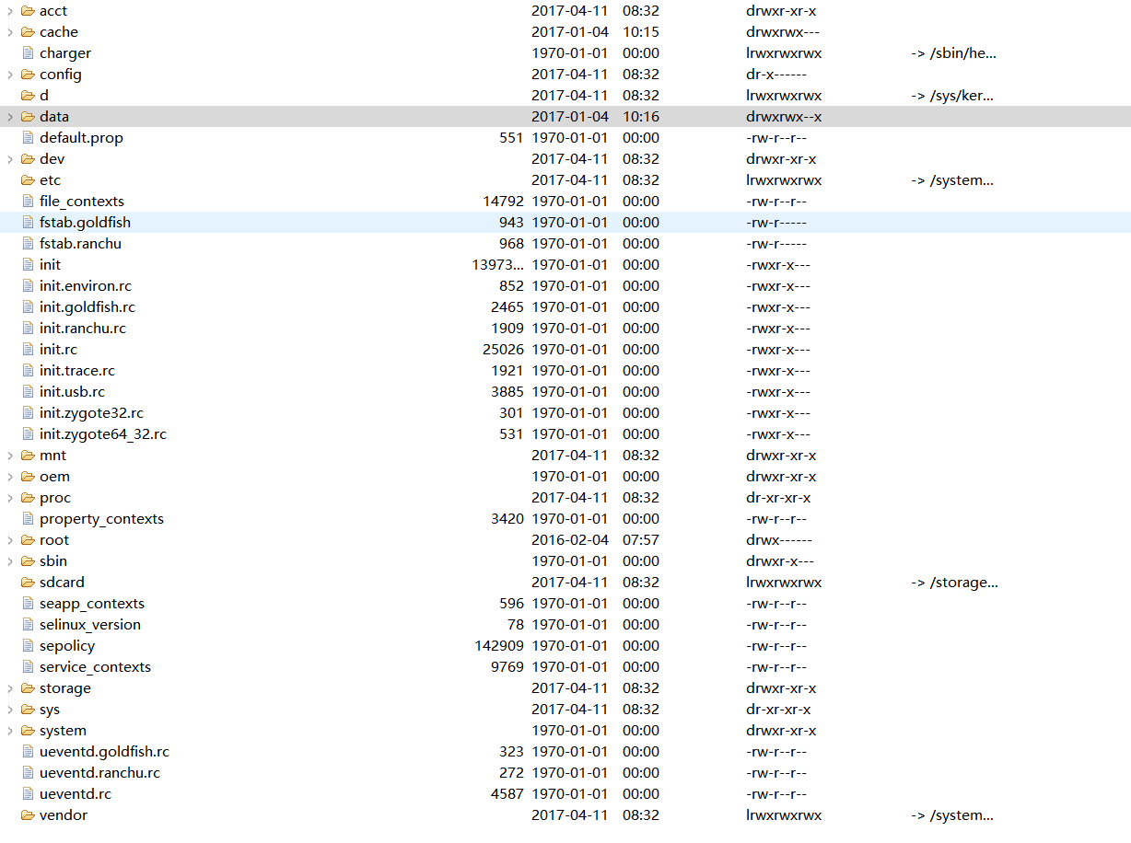

#常见的linux指令
/data/local/tmp 临时目录。目录里面的文件都是可以任意操作

* su
> superuser 切换到超级管理员，无所不能的
>\# 超级管理员(模拟器的话就是默认的超级用户,但是真实的手机是需要root之后才可以的)
> $ 一般用户
* rm
remove 删除一个文件,root之后rm Brower.apk可已将系统的预装的浏览器删掉的.
> rm 文件名
> rm *.txt
* ls
> list
> 列出来所有的文件和文件夹
> ls -l 列出来文件的详细信息
c 驱动
d 文件夹
- 文件
> ls -a 显示隐藏文件 (文件名前缀带. 就是隐藏文件,Linux系统的特点)
* cd
> 切换到某个目录 cd .. 切换到上级目录
* cat
> 猫，好奇害死猫
> 查看文件详细内容的指令
> cat 文件名
> 注意： 一定不要cat 二进制程序.是具体的文件.同时也不要cat图片之类的,一直响的.
* mv
>move 移动
>move 源地址 -- > 目标地址
>常用于文件的重命名 move 源文件名称 目标文件名称(就是不指定文件夹,在一个文件夹下边的操作.)
* cp
> copy 拷贝文件 在Android操作系统并没有被引入进来
* mkdir
> make dir 创建文件夹
* rmdir
> 删除文件夹

* chmod
> change mode
> 更改文件的模式，权限 系统文件是不可以进行更改的./data/local/tmp仅可以.
> 修改为最高权限 chmod 777 文件名 (666,没有任何人的)
* touch
> 创建文件 操作文件的指令
> touch 文件名 如果文件不存在，直接创建文件，如果文件存在，什么事情都不发生

* echo
> 回显数据， 数据的重定向
> echo 'abcdef' > gaga.txt
向gaga.txt 文件里面写入内容 abcdef
> echo haha.txt > gaga.txt可以利用重定向符号去实现文件的拷贝,并且后边的文件不存在的话可以直接的进行创建.

* sleep
> .sh linux系统的下的批处理文件
> sleep 睡眠函数 用于延迟多久执行命令
Sleep 3;ls;sleep 3;ls -l 执行很多的指令而已.
>创建Windows下的批处理文件,直接的将txt后缀改成bat即可,例如
ping www.baidu.com
dir
pause
* df
> df /mnt/sdcard 列出来一个目录的空间状态信息,就是使用了多少剩余多少.
在当前文件夹下直接的df将会打印出系统根目录下边的文件夹占用空间,

* id
>打印获取当前的用户组
>android系统给不同的应用分配了不同的用户
>uid， user id，用户id,可以直接的set id = 1000等等,有时候在模拟器中不起作用.
>uid=0(root) 无所不能，非常强大 如来佛祖
>uid=1000(system) 系统用户 比较强大 玉皇大帝
>uid=2000(shell) 命令行窗体 执行adb指令
>uid=(10000+) 一般应用程序的id 如果不声明权限，什么危险的操作都干不了
* ps
> 列出来操作系统运行的所有的进程
* kill
> 杀掉进程,系统的进程可能杀不掉或者是杀掉后立马重启.
> kill 进程pid(这是数字并不是包名)
* reboot
> 重启 root权限下
* chown
> change owner 更改所有者
> chown 当前文件所有者.当前文件所有者组(0.0 1000.1000 2000.2000 ) 文件名
* mount
> 挂载，只有文件系统被挂载才可读可写
> mount -o remount rw / 挂载当前目录为可读可写权限
> mount -o remount ,rw /system 删除任意的文件
> 系统应用程序卸载器 （你的能力越大，你的责任越大）

为什么真实的手机都没有root权限，手机自行root后不保修。

#Android下特有的linux指令
* am
> activity manager
> am start -n com.itheima.dialog/com.itheima.dialog.MainActivity 开启一个应用程序,测试启动时间
> am force-stop com.itheima.dialog 强行停止应用
> am startservice 开启服务 am startservice -a xxxx (xxx表示action的值-a表示动作，就是你在Androidmanifest里定义的)
> am broadcast 发送广播 am broadcast –a XXX (xxx表示action的值)

* pm
> package manager 包管理器
> pm clear PACKAGE 清除应用程序数据
> pm disable PACKAGE_OR_COMPONENT 冻结应用程序（深度冻结）
> pm enable PACKAGE_OR_COMPONENT 解冻应用程序（深度解冻）在界面上将看不到了.解冻的时候有时候却回不来了!冻结变成了一个文件什么都不能起作用了.
> pm install xxxxxx.apk
> pm unstall 包名

* monkey
>猴子 自动化压力暴力测试
>monkey -p com.itheima.dialog 1000

* sendevent
>sendevent /dev/input/event0 3 0 +pointX 水平方向坐标
>sendevent /dev/input/event0 3 1 +pointY 垂直方向坐标

#如果想让真实的手机执行这些指令
前提条件： 手机必须要root权限，手机要刷root

#刷root的原理
> 原理:就是把su二进制文件拷贝到 /system/bin 或者/system/xbin (你要复制进去就要su,这就陷入死循环了)

> 苹果的越狱软件，Android刷root软件，工作的原理全部都是利用系统的漏洞实现(就是反复的挂载让系统出问题不再检查权限利用其间隙将su文件写入到文件中,华为的一键还原可已经原本不属于系统的su文件还原进去即可.),xda论坛就是国外的大神探索出来的.

#刷模拟器，rom写文件（su）
* recovery 老毛桃 大白菜 深山红叶 雨林木风 winpe精简版的系统
* bootloader bios 设置u盘启动
* rom 免序列号xp.iso windows.iso android4.2 rom

#静默安装
为什么有静默安装的需求
1. 正规应用。电子市场，方便用户静默安装
2. 病毒软件。静默安装的需求。

#修改字体

#修改开机动画

#删除锁屏密码

